О внесении изменений
в административный
регламент предоставления
муниципальной услуги «Прием
заявлений, постановку
на учет и зачисление детей
в общеобразовательные учреждения,
реализующие основную образовательную
программу дошкольного образования
(детские сады)», утвержденный
постановлением Администрации
Суксунского муниципального
района от 15.07.2014 № 220

268
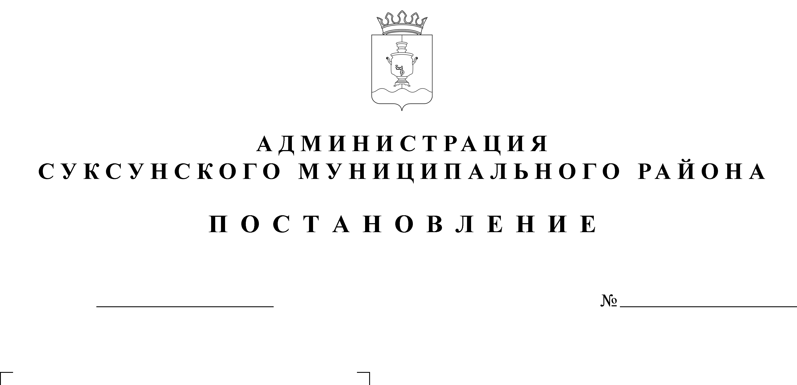

06.10.2016

В целях приведения муниципальных правовых актов в соответствии с действующим законодательством
ПОСТАНОВЛЯЮ:
1. Внести в административный регламент предоставления муниципальной услуги «Прием заявлений, постановку на учет и зачисление детей в общеобразовательные учреждения, реализующие основную образовательную программу дошкольного образования (детские сады)», утвержденный постановлением Администрации Суксунского муниципального района от 15.07.2014 № 220 «Об утверждении административного регламента предоставления муниципальной услуги «Прием заявлений, постановку на учет и зачисление детей в общеобразовательные учреждения, реализующие основную образовательную программу дошкольного образования (детские сады)» изменение, пункт 1.5. изложить в следующей редакции:
«1.5. Организацию муниципальной услуги осуществляет Отдел образования.
Место нахождения: 617560 Пермский край, Суксунский район, п. Суксун, ул. Карла Маркса, д.4, каб.3.
График работы:
Понедельник – четверг с 8.00 до 17.00
Перерыв на обед с 12.00 до 13.00.
Справочные телефоны: (34275) 3-14-30
Адрес электронной почты: ruosuksun@mail.ru
Адрес страницы на официальном сайте: www.ruosuksun.edusite.ru.
Заявители вправе получить муниципальную услугу через филиал «Суксунский» КГАУ «Пермский краевой МФЦ ПГМУ» (далее - МФЦ) в соответствии с соглашением о взаимодействии, заключенным между краевое государственное автономное учреждение «Пермский краевой многофункциональный центр предоставления государственных и муниципальных услуг» и органом, предоставляющим муниципальную услугу (далее - соглашение о взаимодействия), с момента вступления в силу соглашения о взаимодействии.
Информация о местонахождении, справочных телефонах и графиках работы филиалов МФЦ содержится на официальном сайте: http://mfc.permkrai.ru./.
Заявители вправе получить муниципальную услугу через федеральную государственную информационную систему «Единый портал государственных и муниципальных услуг: http://www.gosuslugi.ru/.».
2. Настоящее Постановление вступает в силу со дня его размещения на официальном сайте Суксунского муниципального района.
3. Контроль за исполнением настоящего Постановления оставляю за собой.

Глава Администрации района И.А. Трофимова

